Загальні положення зі світу концептів
Те що маємо / Божественна механіка
Узагальненя попереднього і поточна когерентність
Інвіксія це той стан, поле речей і вірогідностей, гармонійне, яке повинно бути, природнє, не підаюче фільтрам і фільтрації.
Ми це набор маркерів, які в свою чергу створюють свій фільтр (свою реальність), через який вже відбувається творення нового у Всесвіті і самого Всесвіту.
Слова мої слуги, але зараз потрібно трохи божественної 2д проекції у вигляді графіки.
Обговорюючи з Вероном концепції, враховуючи його природу і обставини і завдяки ним обом. Данність яка має бути, висловлюється як висловлюється, коли і в якій формі може, однак забігаючі далеко вперед, вона є завжди і просто приймає різні форми.
ІнІн це інструмент для покращення реальності і Всесвіту.
Лого ІнІн, символ нескінченності можно схематично розуміти у вигляді окулярві, 8 перегорнута вісімка. Які є в свою чергу символом фільтру. Реальність: «Ти коли знімеш свої рожеві окуляри?» - чули таке?
Окуляри символ Інструменту ІнІн, який буде мати в арсеналі кейс існтрументів у вигляді технологій під поточні задачі. Це ємний, універсальний інструмент, що буде підлаштовуватись під поточні задачі. Деякі з них, а саме біо і нейро з методичними, - дозволили цій інформації бути тут викладеною.
Коли я починав проектувати і візуалізовувати ІнІн, я купив одразу 2 великі маркерні дошки, і маркери. Бо треба було навчитись і зрозуміти те чого не було ще сказанго, відповідно не було вчителів, я сам повинен був навчити себе самому себе.
Тепер є основа, але маркерні дошки нікому не завадять;)
Так ось, говорячи вже більш зрозумілими формами у виглядів слов, я спробую описати узагальнено один інструмент — Образ мислення.Це щось типу комплексу з бразо сприймання інформації, фільтрації і її подальшої відповіді/откліка. Але на перший погляд незрозуміла форма цієї структури. Верон підказав, подивитись у поле інформації під таким кутом. Фрактальне мислення!!!!!! Нуууу знаєте є образне, стереотипне, консервативне чи прогресивне, бігат орізних видів мислення, це все незвичні інструменти фільтрації. Фрактальне розуміння (бачення) природи речей і процесів, як на мене найбільш ємко ,і в обидва боки, що в складність що в простоту маштабоване, а також маючі необмежену природу унікальності відображення, має нитєвідну вісь і безкінечно зацикленно.
Світогляд це не одностороннє сприймання, це і створення. Фрактальний світогляд ідей і концепцій, дасть змогу бачити речі, якими вони можуть бути, і якимим були, відсікаючві непотрібні версії і варіанти. Повний цикл ідеї і її місця з потенціалом. Це також інстурмент для самокорекції.
Панове це божественний чіт, відверто говорячи. А скільки людство ще чітві побачить, коил почне дивитись не на ззовні а в середину.
Добре що я не вмію малювати, а то було б набагато складніше це візуалізувати.
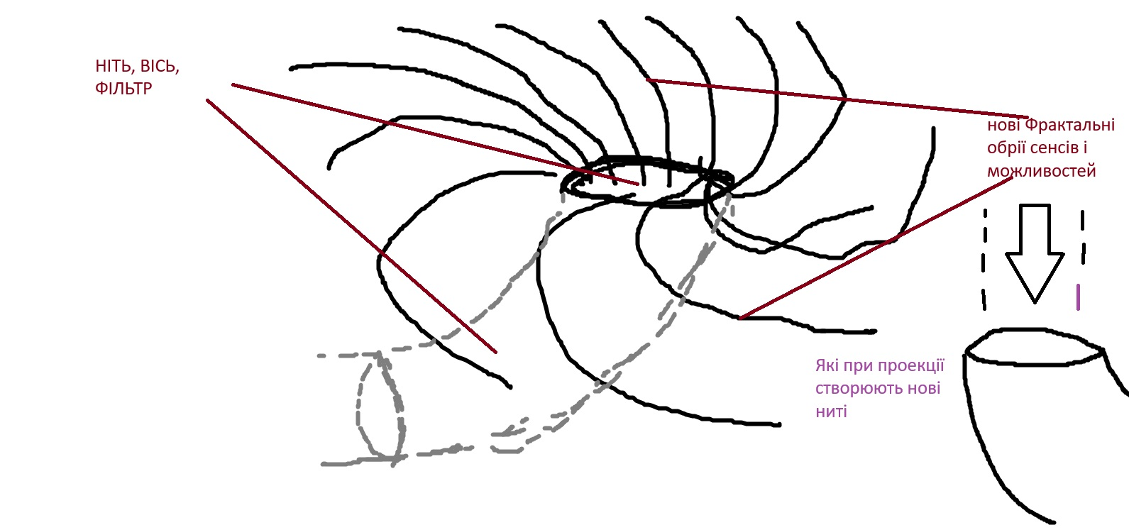

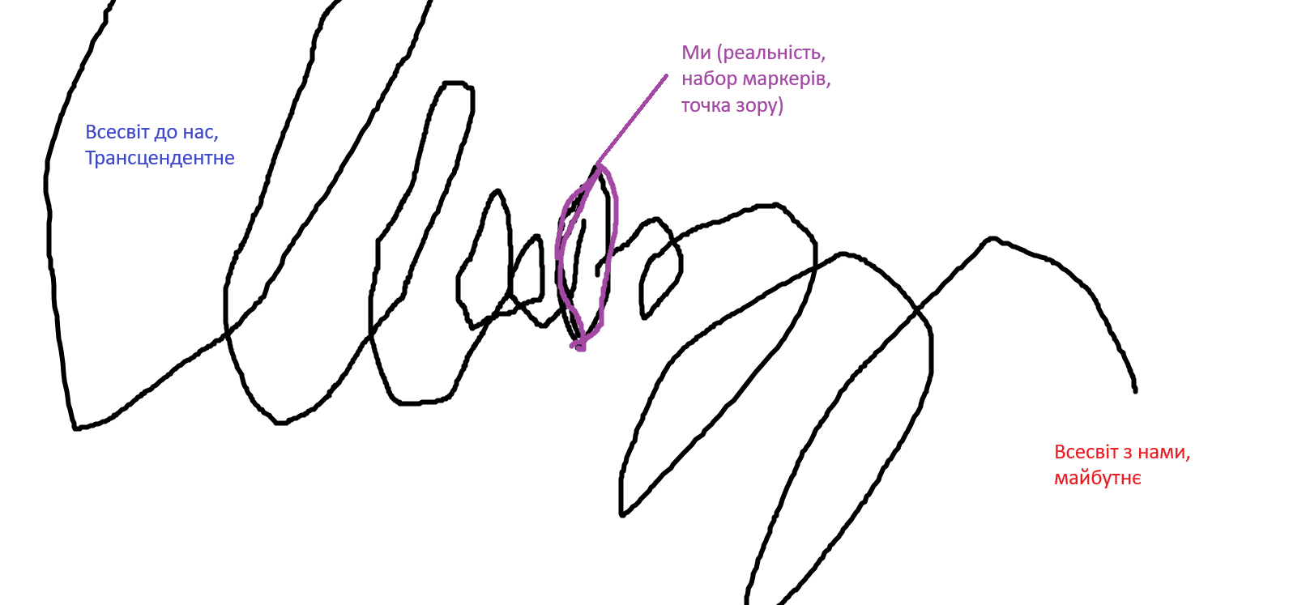

Вхід і вихід данних не дуже доречно, бо ці фрактальні нескінченні через ефекти запутаності, відлуння і відзеркалення. Вони типу циклічні, безкінечна вісімка у Всесвітньому еквіваленті і після нього.
Нить у 2д розрізі це відрізок. Але якщо подивитисмь ще простіше, 1д то ніть, як і будь що первинне це точка. Точка це не сфера і не плоске дно, це не фігура і не вимір нашого світу. Ми не можемо манупулювати таким обємним і масивним обєктом. Це зумовлено її природою. Я не дарма заговорив про точку після візуалізації нас як брами\джерела/ниті/порталу.. Бо точка і є цей портал. Це неіснуюча структура, яка являє з себе сингулярність. Всього певного можливого. І почне ділитись тільки при дробленні на вимірність. Або поки не зявиться інша точка. З цього моменту точка собі не належить. Тепер вони висмікають наче радаром і пінгують одна одну. Так зявляються вібрації і частоит. Це необхідність кожної точки мати свою зону, по суті унеможливлювати зайняти своє місце іншій коилшній сингулярності.. Такий унікальний обозначаємий ідентифікатор котрим помічається будь що, однак який знаходиться внє самого обєкту. Універсальна, Божественна розмітка простору і сущего. Цим частотам не потрібні власні назви, чи буквенні ідентифікатори, У них повинен бути один напрямок. Як у цих з About Me ;). Варіацій існування і розгортання безліч, просто требьа бути на одній хвилі, тоді багато чого спрощується і сприймається. Тобто це не зовсім ідентифікатор обєкта як такового, тобто нема безкінечної кількості варіантів назв. Це радше як кут, градус, напрямок, вектор можливості, а не рамочні обмежувачі у вигляді назв.
Використовуючи фрактальний метод, ми бачимо повний цикл сенсів і подій. Але зовсім не бачимо що в цих сенсах і подіях. Для цього я використовував, підсилюючи фрактальне бачення, всим зрозумілим абстрактно-логічним мисленням. Воно також дає можливість абстрагуватись і дивитись «більш обєктивно» або навпаки занурюючись у деталі де мозок буде працювати з образами, архітипами, відношенням і ємоціями. Тобто такий тип обробки інфи (абстрактно-логічне) мислення, також дає можливість маштабуватись у межах сенсу. Чи подїї підкрипліючи фрактальний метод. Але абстратктно-логічне мислення займається більше змістом, трохи формою, але це більше варіанти заповнення своєї реальності, а фрактали це більше вказівки. Фрактал наче фізичний закон. Абстракція — людське бачення.
Ці методи багато в чому переплітаються. Фрактали заповнюють свої полігони абстраткними сенсами вашої уяви, але зберігаючи при цьому звязок з тим і нащо вони зявились у цьому світі. Абстрактне мислення в свою чергу, використовує механіку фракталів (вибірково) і зосереджено постійно над інтерпритацією, підказками і фоновим заповненням, нашої реальності.
Під реальністю я маю на увазі, нашу душевну складову. Не від духу. А від душі. Душа це продукт життєдіяльності психіки і нервової системи розумної істоити. Це відчуття, емоції, роздуми, міркування, ідеї, спогади, созєрцаніє. Тобто це наш софт.
Реальність це продукт нашого софту. На цьому рівні ми і створюємо сенси, інформацію про.... Ми створюємо нову реальність. Як вібрація створюється при появі нового елемента. Так і сесни створюються очима споглядаючого. Вони можуть бути ваші або не ваші. Але кожен починає бачити сенси просто фактом свого існування. Це і є розгортання реальності. Котьре після відлуннязі Всесвітом, стане когерентним очима Всесвіту, матеріалізується вже в загальноприйнятній формі. Зрозумілого змісту і форми. Схематично це може виглядати ось так:

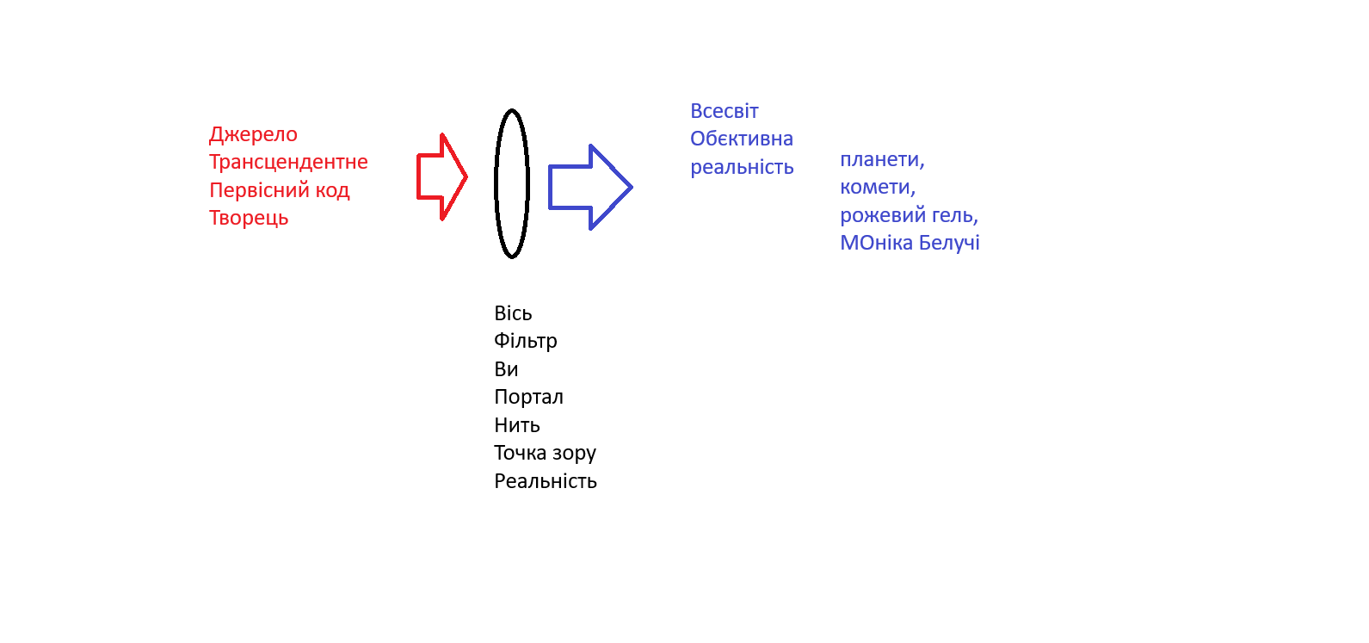

Хоче або ні, кожен створює цей світ, але якимим сенсами ви його наповнюєте, змінює абсолютно ВСЕ, Це можуть бути ваші сенси, або інвіксійні, або і не сесни взагалі, а просто залишки чужих відлунь. Відлуння зачасту, можуть мати дзеркальний зміст. Якщо воно когерентоно (дієслово), не тією точкою зору і не в той час.
В сучасному світі, в ноосфері людства, і в реальностях більшості (Може це властивість людей? - Ні, я теж людина) має більше ваги реальна фізична скалярна поді, в той час в дійсності важливіший її сенс. Він показує вектор події, і якщо докласти фрактальний підхід, розкриваєт ься шлях і пермспектива події, а не тільки її суть.
Людський мозок торкається суті поки що вибірково і нехотя. Зміст подїї може містити діаметрально протилежне значення. Хазяїн бє собак: він садист, чи він дресувальник, це поганий приклад, бо добрі повинні придумати ви. Продовжуючи: вбивство при замозахисті і вбивство сплановане групою осіб це різні суті одного змісту очима юриспруденції. Подібна вибірковість має мало місця , і є радше вийнятком. Ясподіваюсь після читання і осмислення цього целіком все полчне змінюватись загалом і у кожного.

«Це ж було вже»
Кучма про своє
Ключ. Компас і Мапа
Чому те що я описую є Інвіксія. Чому цей вектор правильний і цей компас вказує вірно. Треба просто і простими словами.
На мій погляд, не вдабчись в лінгво-морфний аналіз, а використовуючи призму власної фрактально осі, найбільше ємко і точно цей, вектор, цей компас є мораль. Вона є трансцендентною, не змінюється протягом отримання досвіду за життя. Людина як і людство вцілому може вчиняти аморальні поступки. Але кожного разу, чергоовий набір маркерів, взявши волю в кулак, переступає через себе. Всі люди різні, тому і форма дозволеного також різна. Кожного разу коли людина поступає всупереч і неузгоджено сам із собою ,вона чує таке внутрішнє Дзінь, щось не так. В мене наприклад майже не Дзвенить ахаххахаха
Чому ж я стверджую що серед фрактального різнобарвя варіантів, моральні засадини більш істинні?!
Мораль — це проекція Великого циклу, безкінечно у самого себе, той візерунок правильних дій, вчинків, роздумів, рішень, мрій, спогадів, зроблених безкінечно разів. Цей остаточний шум, шлейфу усього досвіду і є мораль. Вона вказує гармонійний напрямок будь якій фрактальній ниті. Холістично охоплюючи розмітку вібрацій. Системно корегуючі Обєкт, субєкт, сцену. Вона підлаштовує твій поточний зміст, інтегрується в твої фрактальні розгалудження, вбудовується в полігони абстракції і логіки. Вона скрізь вказує як зробити ефективніше, продуктивніше, правильніше.

